|  |
| --- |
| 华为IEF-拓维机电设备物联 |
| **IEF集成设计方案** |
| v1-2020-0629 |

|  |
| --- |
| 拓维信息系统股份有限公司 |

目录

1. 简介 2

2. 整体方案 2

3. 集成测试User Story 4

1. gw-busi容器应用创建 4

1.1. 容器管理 4

1.2. 创建应用 5

1.3. 选择镜像 6

1.4. 容器配置 6

1.5. 选择边缘节点 8

1.6. 配置网络 8

1.7. 确认提交 9

2. gw-image容器应用创建 9

2.1. 容器管理 9

2.2. 创建应用 10

2.3. 选择镜像 10

2.4. 容器配置 11

2.5. 选择边缘节点 13

2.6. 配置网络 13

2.7. 确认提交 14

4. 机电设备物联说明 14

4.1. 调用方式 15

4.2. 环境配置 15

4.3. 测试用例 15

# 简介

党中央、国务院高度重视深化收费公路制度改革、取消高速公路省界收费站工作。2019年3月，《政府工作报告》中提出“深化收费公路制度改革，推动降低过路过桥费用，治理对客货运车辆不合理审批和乱收费、乱罚款，两年内基本取消全国高速公路省界收费站，实现不停车快捷收费，减少拥堵、便利群众”。随着取消省界收费站，高速公路的收费方式将发生很大的改变。由于交通运输部“撤站”方案做出较大调整，ETC高调出场，这预示着，ETC自由流收费将成为高速公路取消省界站后收费的主要趋势。自由流收费技术为取消省界站后实现全国联网收费改革提供了适合的技术解决方案。

在开放式自由流收费新形势下，分段计费方式，交易场景碎片化、频繁化，会诱发各种偷逃通行费情况。同时，漏收、错收异常可能也会随之增多。按照新的设计，自由流收费将依托ETC门架系统计费和收费，门架系统的稳定性、可靠性是关键，但收费环境多、情况复杂，错漏风险变得难以把控。此外，收费主责权分散，并回归路段，主体增多后，收费情况将变得更复杂，如何帮助路段创造条件与省中心进行精准记账、对账校核管理变得更为迫切。

高速稽核是高速运营的“千里眼、顺风耳、啄木鸟”。在高速公路稽核查处治理车辆偷逃费案例中，如何在千万条交易数据中发现逃费车辆，并追缴漏掉通行费是必须深刻研究的重点课题，也是如何做好高速公路“医生”重要职责。

# 整体方案

方案基于独创的多流水融合路径、大数据、AI、边缘计算等智能化技术，构建高速业务稽核模型库，丰富稽核管理的手段，提高稽核的效率与准确性，通过智能化的稽核手段，多范围打击偷逃费行为，实现高速计费、收费的公平公正，最大化减少高速费流失。实现高速公路自由流收费稽核全闭环业务流。通过深度挖掘车辆抓拍图像，多维度分析车辆结构化、通行轨迹、超时等方式，真实还原通行过程车辆信息，为偷逃费稽核提供证据链判定。为高速公路联网计费、设备物联监控、通行数据分析、稽核管理体系搭建、清分结算工作提供支撑。大力推进高速收费清单“一张网”建设，增强高速运营服务能力，构建智慧高速系统。

根据云-边-端总体集成方案架构图

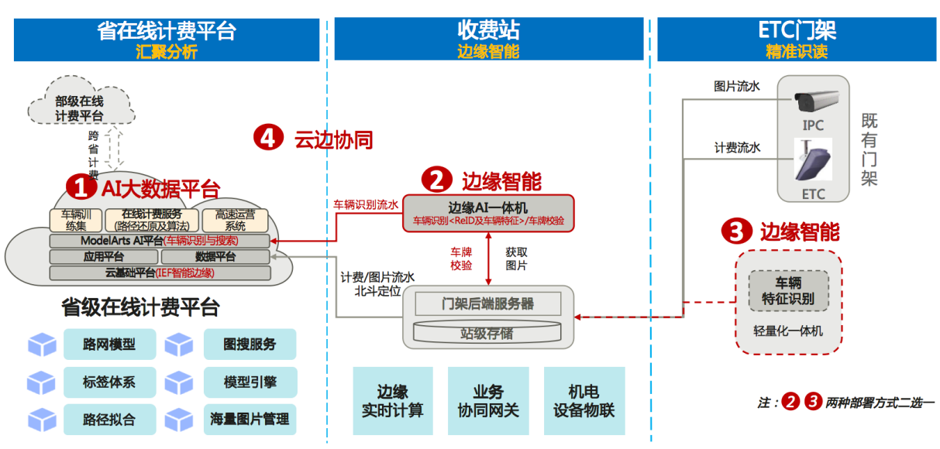

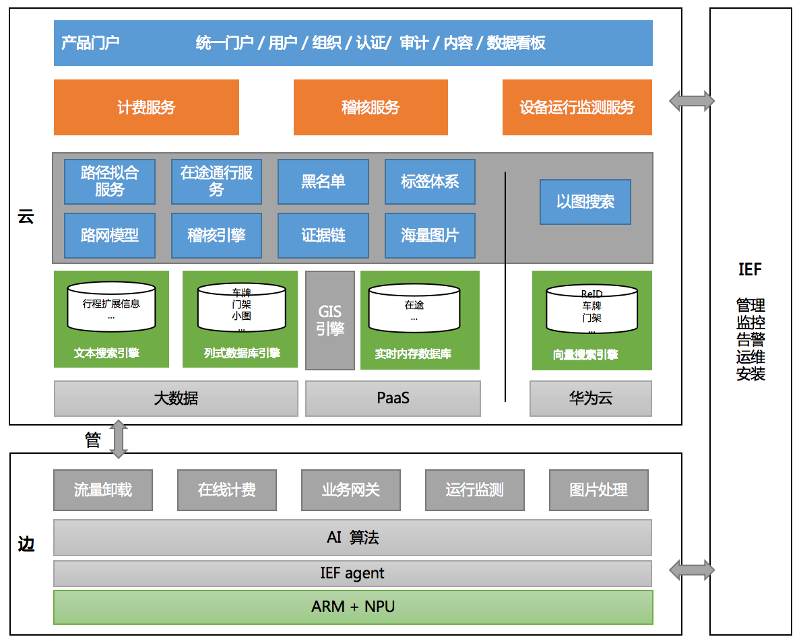

拓维信息高速AI稽核联合解决方案涵盖了“云管边端”的全联接服务，由端层、边缘层、管道层、云层四个部分组成。

端层包含了各种物联设备和其他数据。其中终端设备包含RSU天线、摄像头等设备。其他数据中，源系统包含了车道系统、门架系统等源数据；外部系统包含了车管所、部中心等外部源数据；

边缘层包含了拓维信息边缘一体机以及华为侧相关产品。其中拓维信息边缘一体机包含了设备物联协议适配服务产品，通过出色的集成能力，向下链接物联端和设备端，能够全方位使能设备物联；以及多级图片压缩、传输、存储处理服务产品，实现云端传输时减少设备响应时间，减少从设备到云端的数据流量。华为侧包含了Atlas 500、Atlas 800、昇腾310 处理器、鲲鹏 920 处理器等相关产品，实现边缘计算+AI+边缘物联的组合出击。

管道层包含了常用于高速公路路网IT基础设施建设的通信协议及相关技术。

云层包含了拓维信息路网模型、图片服务、标签服务在内的稽核引擎、计费引擎底座和常用的PaaS、大数据等新型ICT技术，以及一系列华为云侧数据处理相关产品。向上对应拓维信息稽核、计费、设备运行监测业务场景，可全面实现设备、数据、应用之间的融合。

实时稽核、和实时计费业务流程如下图：

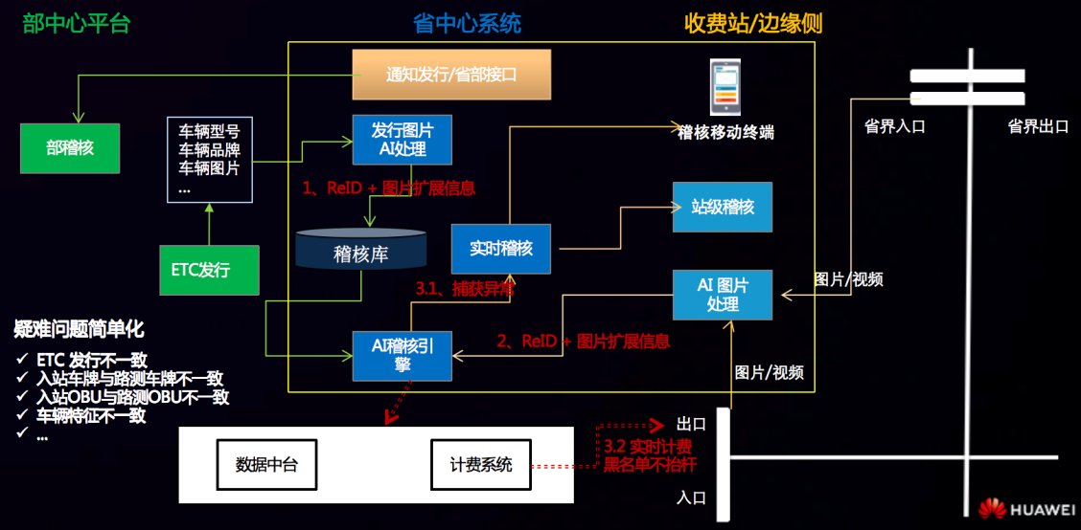

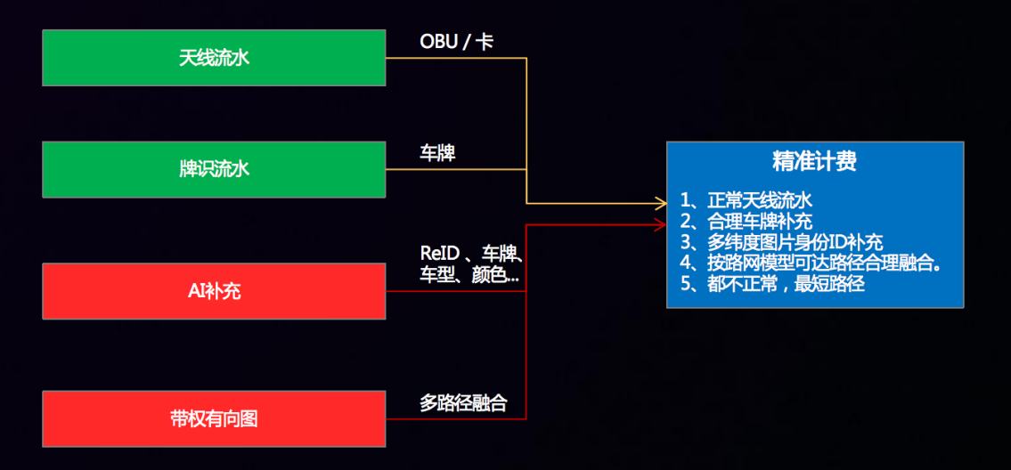

边侧通过AI 图片处理实时处理过车图片，省中心负责实时融合边侧上传的天线流水、图片流水以及AI图片结构和信息。通过省中心发行数据、部中心黑名单信息以及AI稽核引擎稽核产生的疑似名单信息。计费系统实时预测行车出口信息并推送实时计费以及黑名单信息，实现ETC 的毫秒级多流水融合实时计费，同时实现稽核疑似车辆的不抬杠处理。实时稽核对接AI稽核引擎，提供站级稽核和移动手机/pad端实时稽核功能。同时提供疑似车辆行程相关天线、图片等相关信息，为实时计费和实时稽核提供证据链查询功能。

# 集成测试User Story

## gw-busi容器应用创建

### 容器管理

登陆华为云平台，打开公有云IEF界面，<https://console.huaweicloud.com/ief2.0>；点击左侧菜单栏的“边缘应用”中的“容器应用”项，进入边缘应用容器管理界面。

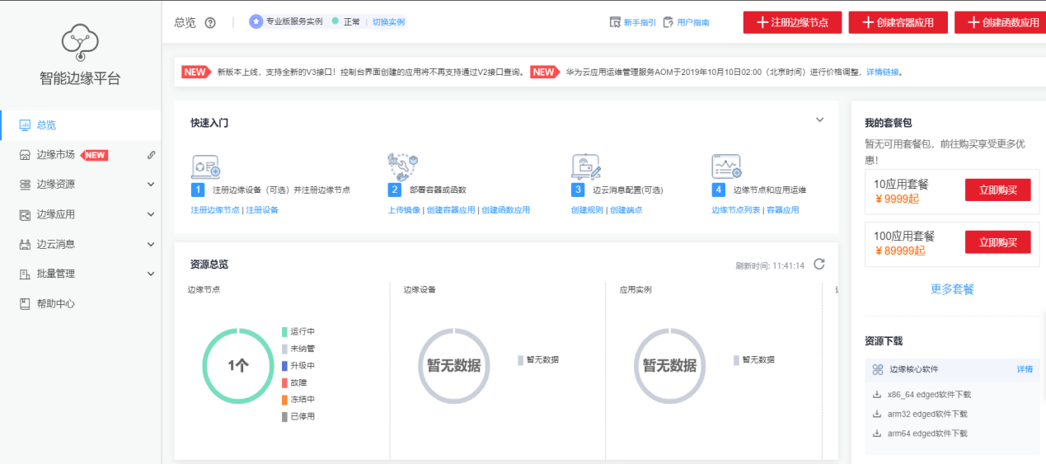

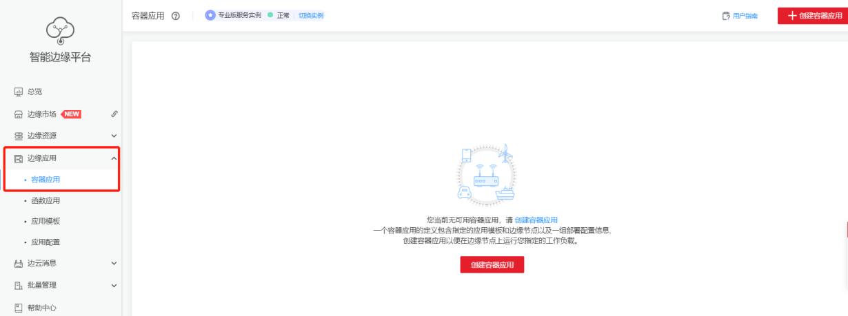

### 创建应用

点击“创建容器应用”按钮，进入容器创建界面，自定义输入应用名称，例如：gw-busi01

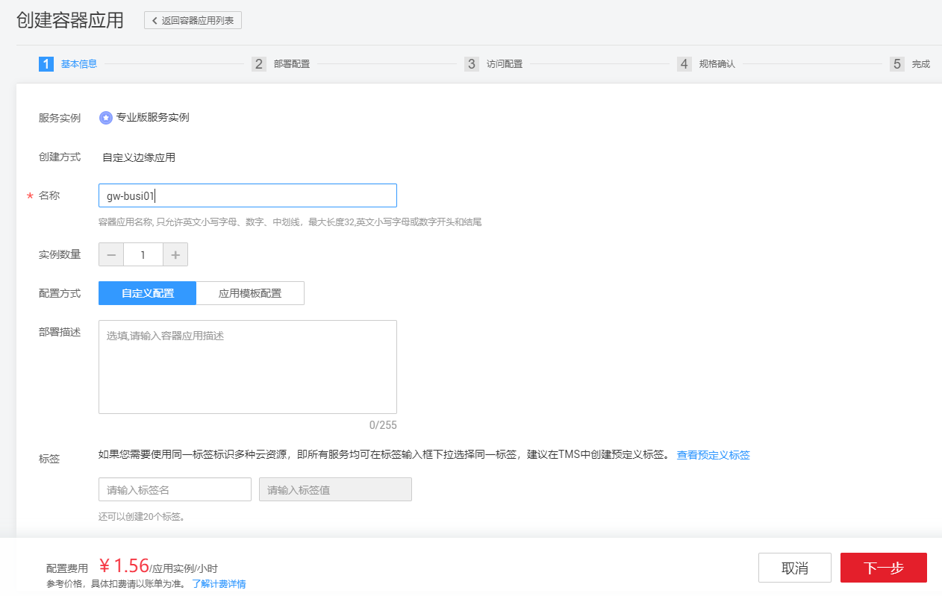

### 选择镜像

在下方容器配置界面中，选择镜像：gw-busi_atlas500pro，点击“使用镜像”

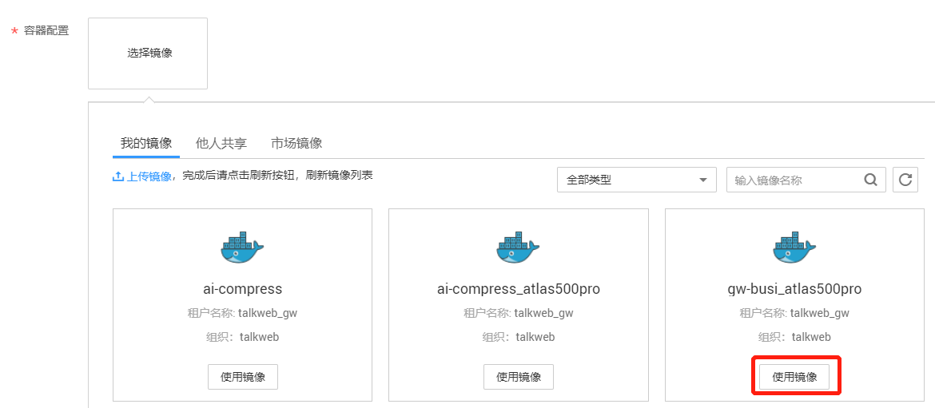

### 容器配置

容器配置界面中，在镜像版本下拉框里选择需要的版本，这里选择1.0.2；在容器规格中，设置CPU配额为4Core，内存配额为4096MiB；在高级配置里，依次选择“选项配置－特权选项”，打开特权选项。

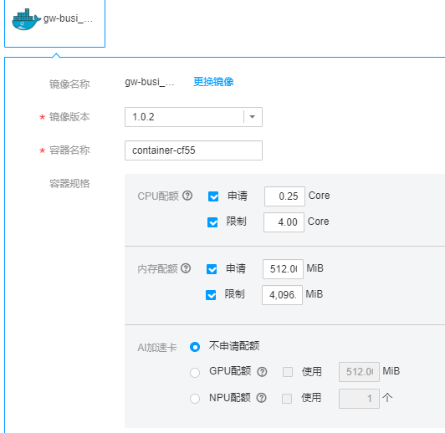

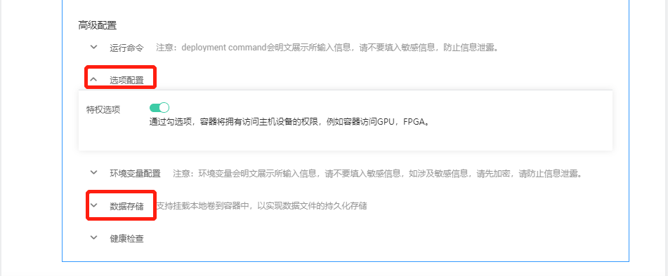

点击“数据存储－添加卷”，自定义本地卷名称，增加挂载目录如下所示，单击“下一步进入部署节点选择界面。

|  |  |  |
| --- | --- | --- |
| **类型** | **挂载目录** | **权限** |
| /etc/hosts | /etc/hosts | 读写 |
| /data | /data | 读写 |
| /data/gw-busi/conf/gw-busi.conf | /usr/local/openresty/nginx/conf/nginx.conf | 读写 |

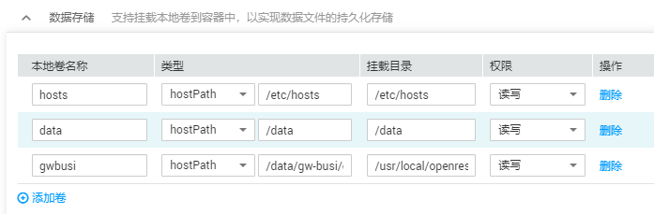

### 选择边缘节点

在边缘节点选择界面，单击“选择边缘节点”按钮，选择需要部署的节点，选择好了之后，单击“确定”按钮，然后点击下一步进入访问配置界面。

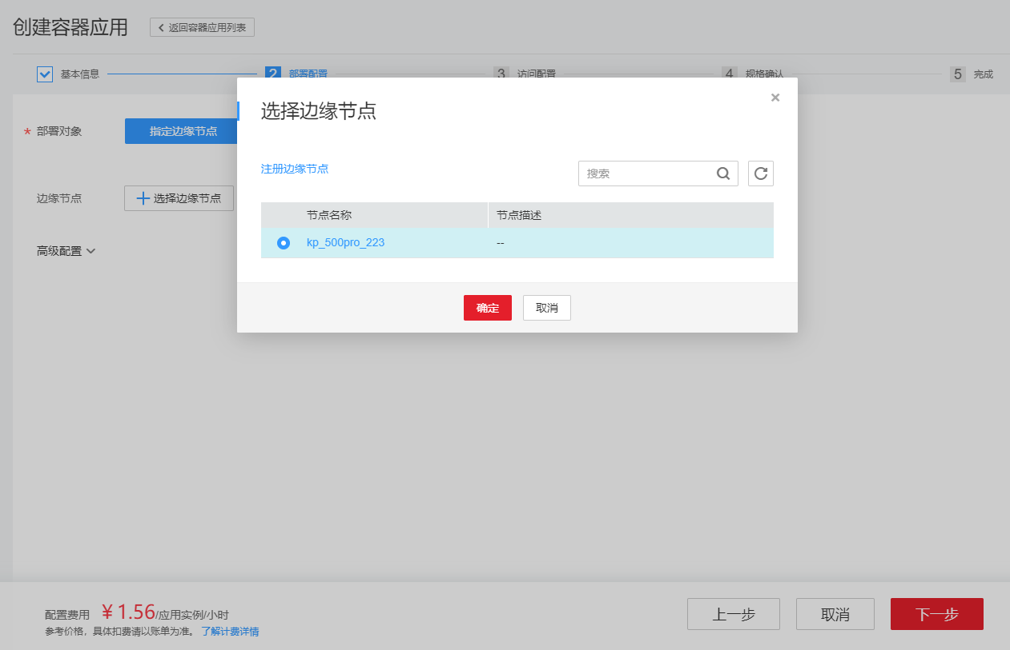

### 配置网络

在访问配置界面，默认选择网络类型为主机网络，点击下一步，进入规格确认界面，在提交页面的右下方，勾选“我已阅读并同意《华为云服务等级协议》”复选框，最后点击“创建”即可创建应用。

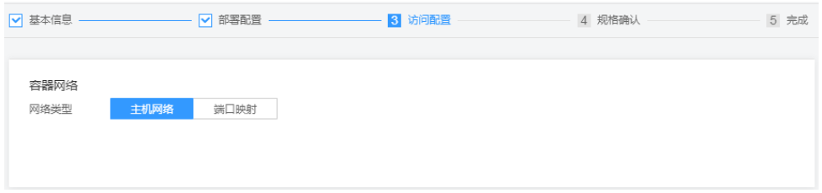

### 确认提交

在提交页面，选中“我已阅读并同意《华为云服务等级协议》”复选框，最后点击“创建”即可创建应用。

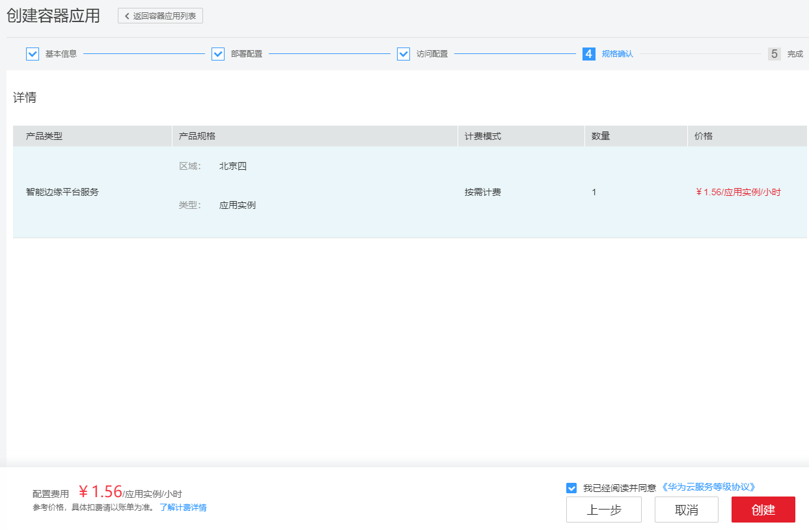

## gw-image容器应用创建

### 容器管理

登陆华为云平台，打开公有云IEF界面，<https://console.huaweicloud.com/ief2.0>；点击左侧菜单栏的“边缘应用”中的“容器应用”项，进入边缘应用容器管理界面。





### 创建应用

点击“创建容器应用”按钮，进入容器创建界面，自定义输入应用名称，例如：gw-image01

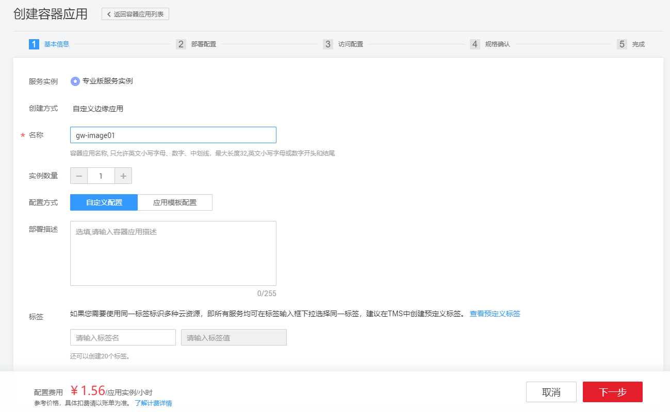

### 选择镜像

在下方容器配置界面中，选择镜像：gw-image_atlas500pro，点击“使用镜像”

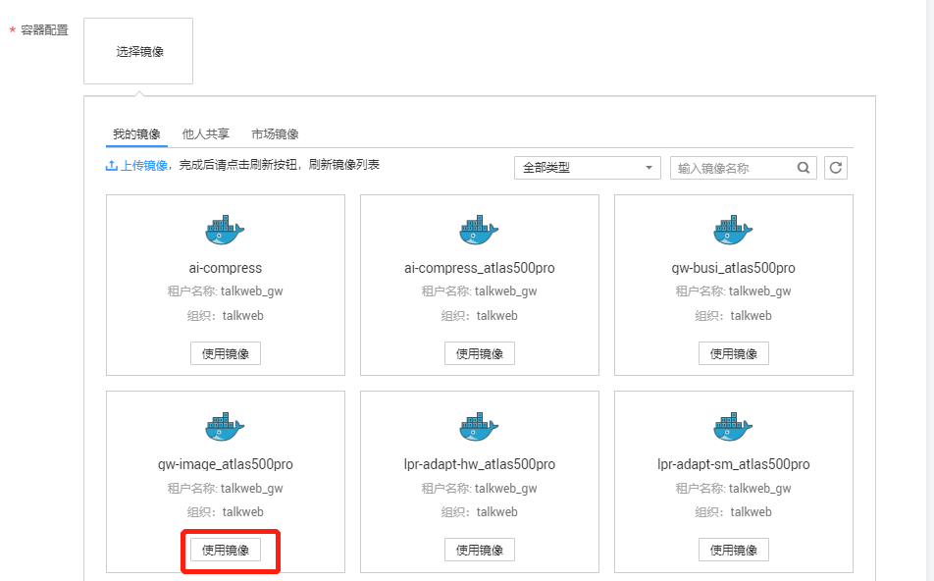

### 容器配置

容器配置界面中，在镜像版本下拉框里选择需要的版本，这里选择1.0.2；在容器规格中，设置CPU配额为4Core，内存配额为8192MiB；在高级配置里，依次选择“选项配置－特权选项”，打开特权选项。

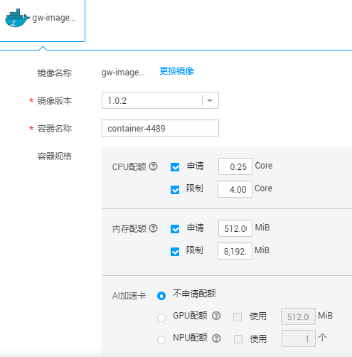

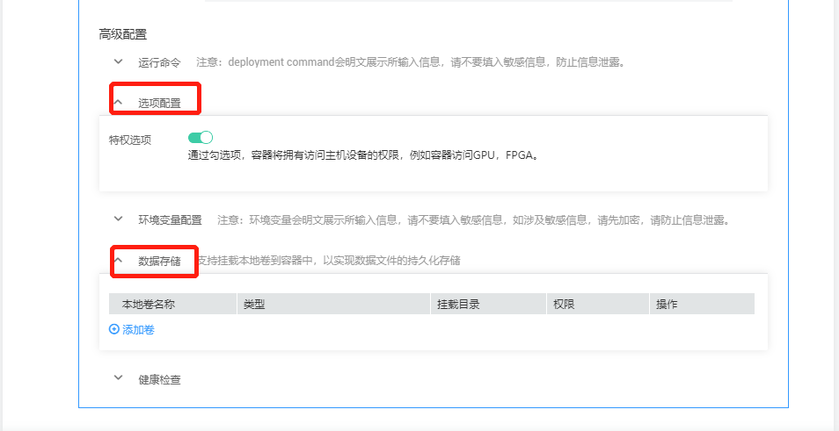

点击“数据存储－添加卷”，自定义本地卷名称，增加挂载目录如下所示，单击“下一步进入部署节点选择界面。

|  |  |  |
| --- | --- | --- |
| **类型** | **挂载目录** | **权限** |
| /etc/hosts | /etc/hosts | 读写 |
| /data | /data | 读写 |

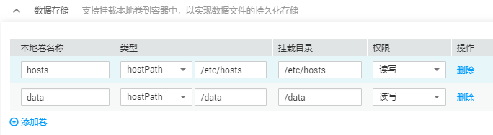

环境变量配置：

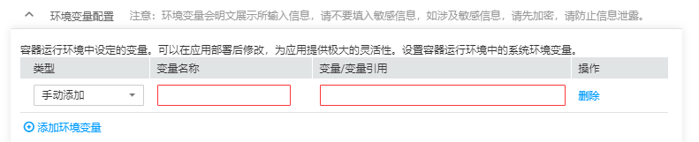

|  |  |
| --- | --- |
| **变量名称** | **说明** |
| QUEUE_SRV_IP | 队列服务器IP。可选。默认： 127.0.0.1 |
| QUEUE_SRV_PORT | 队列服务器端口。可选。默认： 4730 |
| QUEUE_NAME_4_INDEX | 索引队列名。可选。为空表示不创建索引。默认： index_task |

### 选择边缘节点

在边缘节点选择界面，单击“选择边缘节点”按钮，选择需要部署的节点，选择好了之后，单击“确定”按钮，然后点击下一步进入访问配置界面。



### 配置网络

在访问配置界面，默认选择网络类型为主机网络，点击下一步，进入规格确认界面，在提交页面的右下方，勾选“我已阅读并同意《华为云服务等级协议》”复选框，最后点击“创建”即可创建应用。



### 确认提交

在提交页面，选中“我已阅读并同意《华为云服务等级协议》”复选框，最后点击“创建”即可创建应用。



# 机电设备物联说明

## 调用方式

## 环境配置

|  |  |
| --- | --- |
| 硬件环境 | 内存: 64 G  Cpu：arm64/128核  硬盘: 500G  Npu卡: atlas 300 |
| 软件环境 | 操作系统：ubuntu 18  Docker: 19.03  Ndk : 1.32.0.B080 |
| 其它 | 网络授权盒(由算法厂家提供) |

### 测试用例

#### 测试用例列表

| 公司 | 测试类别 | 用例编号 | 用例名称 |
| --- | --- | --- | --- |
| 拓维信息 | 功能点测试 | GNCS_018 | 验证图片异常传输处理情况 |
| 拓维信息 | 功能点测试 | GNCS_019 | 验证图片异常传输处理情况 |
| 拓维信息 | 功能点测试 | GNCS_020 | 验证图片异常传输处理情况 |
| 拓维信息 | 功能点测试 | GNCS_021 | 验证图片异常传输处理情况 |
| 拓维信息 | 功能点测试 | GNCS_022 | 验证图片分类上传后的情况 |
| 拓维信息 | 功能点测试 | GNCS_023 | 验证异常文件图片上传的情况 |
| 拓维信息 | 功能点测试 | GNCS_024 | 验证单个文件打包的上传的情况 |
| 拓维信息 | 功能点测试 | GNCS_025 | 验证批量打包的文件上传的情况 |
| 拓维信息 | 功能点测试 | GNCS_026 | 验证网络异常情况下文件批量上传的情况 |
| 拓维信息 | 功能点测试 | GNCS_027 | 验证文件名异常情况下文件批量上传的情况 |
| 拓维信息 | 功能点测试 | GNCS_028 | 验证图片异常情况下文件批量上传的情况 |
| 拓维信息 | 功能点测试 | GNCS_049 | 验证一体机流程是否正常 |
| 拓维信息 | 算法性能测试 | XNCS_002 | 图片上传性能测试 |
| 拓维信息 | 算法性能测试 | XNCS_025 | 验证集成性能是否满足性能指标 |
| 拓维信息 | 可靠性测试 | DFR_001 | 验证edgecore服务异常停止运行后，系统是否能自动恢复 |
| 拓维信息 | 可靠性测试 | DFR_002 | 验证edgedaemon服务异常停止运行后，系统是否能自动恢复 |
| 拓维信息 | 可靠性测试 | DFR_003 | 验证edgelogger服务异常停止运行后，系统是否能自动恢复 |
| 拓维信息 | 可靠性测试 | DFR_004 | 验证edgemonitor服务异常停止运行后，系统是否能自动恢复 |
| 拓维信息 | 可靠性测试 | DFR_005 | 验证容器内compress应用APP故障退出时，监控脚本是否自动启动容器 |
| 拓维信息 | 可靠性测试 | DFR_006 | 验证系统异常，容器是否自动退出 |
| 拓维信息 | 可靠性测试 | DFR_007 | 验证算法服务因为网络导致授权失败后自动恢复功能 |
| 拓维信息 | 可靠性测试 | DFR_008 | 验证设备异常重启，算法的稳定性 |
| 拓维信息 | 可靠性测试 | DFR_009 | 验证设备异常断电重启，算法的稳定性 |
| 拓维信息 | 可靠性测试 | DFR_010 | 验证算法服务在长期压力下能正常运行 |
| 拓维信息 | 可靠性测试 | DFM_001 | 验证compress应用/服务调用异常数据，日志是否正确记录应用触发的错误位置和显示信息 |
| 拓维信息 | 可靠性测试 | DFM_002 | 识别服务正常时，验证返回结果正确 |
| 拓维信息 | 可靠性测试 | DFM_003 | 验证设备CPU、内存、磁盘和组件运行是否有相关日志 |
| 拓维信息 | 可靠性测试 | DFM_004 | 验证ibmc远程登陆异常情况 |
| 拓维信息 | 可靠性测试 | DFM_005 | 验证ibmc远程登陆异常情况 |
| 拓维信息 | 可靠性测试 | DFM_006 | 验证监测ibmc管理端口是否可用 |
| 拓维信息 | 可服务性测试 | DFS_001 | 验证一体机环境是否能成功部署 |
| 拓维信息 | 可服务性测试 | DFS_002 | 验证自动化安装脚本是否满足自动化安装 |
| 拓维信息 | 可服务性测试 | DFS_003 | 验证一体机应用部署前是否满足环境安装及参数配置正常 |
| 拓维信息 | 可服务性测试 | DFS_004 | 验证镜像文件自动化安装 |
| 拓维信息 | 可服务性测试 | DFS_005 | 验证OS/资源类监控点出现单个故障时，是否触发远程故障监控功能 |
| 拓维信息 | 可服务性测试 | DFS_006 | 验证OS/资源类监控点同时出现多个故障时，是否触发远程故障监控功能 |
| 拓维信息 | 可服务性测试 | DFS_007 | 验证应用类监控点出现单个故障时，是否触发远程故障监控功能 |
| 拓维信息 | 可服务性测试 | DFS_008 | 验证应用类监控点同时出现多个故障时，是否触发远程故障监控功能 |

#### 功能点测试

##### 4.2.3.1.图片网关测试

###### 图片的传输限制（文件名异常）

|  |  |  |  |
| --- | --- | --- | --- |
| 用例编号 | CNCS_ 018 | | |
| 测试目的 | 验证图片异常传输处理情况 | | |
| 预置条件 | 1、物理线缆连接正常  2、系统平台正常  3、系统运行正常  4、传输的图片文件名错误 | | |
| 测试步骤 | 1、登录一体机服务器  2、传输异常文件名的图片A  3、查看异常目录  4、查看日志 | | |
| 预期结果 | 1、图片A上传  2、写入异常图片目录  3、日志记录异常图片信息 | | |
| 实测结果 | ☑PASS □PASS with Comments □FAIL □NT | | |
| 测试结论 | 异常图片会写入异常图片目录，日志记录异常图片信息 | | |
| 结果截图 |  | | |
| 备 注 | N/A | | |
| XXXX代表签字 |  | 华为代表签字 |  |

###### 图片的传输限制（文件格式异常）

|  |  |  |  |
| --- | --- | --- | --- |
| 用例编号 | CNCS_ 019 | | |
| 测试目的 | 验证图片异常传输处理情况 | | |
| 预置条件 | 1、物理线缆连接正常  2、系统平台正常  3、系统运行正常  4、传输的图片文件格式错误 | | |
| 测试步骤 | 1、登录一体机服务器  2、传输错误文件格式的图片B  3、查看异常目录  4、查看日志 | | |
| 预期结果 | 1、图片B上传  2、写入异常图片目录  3、日志记录异常图片信息 | | |
| 实测结果 | ☑PASS □PASS with Comments □FAIL □NT | | |
| 测试结论 | 异常图片会写入异常图片目录，日志记录异常图片信息 | | |
| 结果截图 |  | | |
| 备 注 | N/A | | |
| XXXX代表签字 |  | 华为代表签字 |  |

###### 图片的传输限制（文件重复）

|  |  |  |  |
| --- | --- | --- | --- |
| 用例编号 | GNCS_020 | | |
| 测试目的 | 验证图片异常传输处理情况 | | |
| 预置条件 | 1、物理线缆连接正常  2、系统平台正常  3、系统运行正常  4、传输的图片文件重复 | | |
| 测试步骤 | 1、登录一体机服务器  2、传输重复文件格式的图片C  3、查看异常目录  4、查看日志 | | |
| 预期结果 | 1、图片C上传  2、写入异常图片目录  3、日志记录异常图片信息 | | |
| 实测结果 | ☑PASS □PASS with Comments □FAIL □NT | | |
| 测试结论 | 会覆盖之前相同的文件名 | | |
| 结果截图 |  | | |
| 备 注 | N/A | | |
| XXXX代表签字 |  | 华为代表签字 |  |

###### 图片的传输限制（图片大小超出）

|  |  |  |  |
| --- | --- | --- | --- |
| 用例编号 | GNCS_ 021 | | |
| 测试目的 | 验证图片异常传输处理情况 | | |
| 预置条件 | 1、物理线缆连接正常  2、系统平台正常  3、系统运行正常  4、传输的图片大小超出限制 | | |
| 测试步骤 | 1、登录一体机服务器  2、传输超过限制图片大小的图片D  3、查看异常目录  4、查看日志 | | |
| 预期结果 | 1、图片D上传  2、写入异常图片目录  3、日志记录异常图片信息 | | |
| 实测结果 | ☑PASS □PASS with Comments □FAIL □NT | | |
| 测试结论 | 异常图片会写入异常图片目录，日志记录异常图片信息 | | |
| 结果截图 | http://114.115.160.214:7980/zentao/file-read-2265.png | | |
| 备 注 | N/A | | |
| XXXX代表签字 |  | 华为代表签字 |  |

###### 图片分类上传

|  |  |  |  |
| --- | --- | --- | --- |
| 用例编号 | GNCS_022 | | |
| 测试目的 | 验证图片分类上传后的情况 | | |
| 预置条件 | 1、物理线缆连接正常  2、系统平台正常  3、系统运行正常  4、车道、门架按时间、车道/门架号来上传文件成功  5、网络正常 | | |
| 测试步骤 | 1、登录一体机服务器  2、传输图片  3、打开图片车辆经过的车道/门架号上传的相对路径和部中心的全局路径  4、查看图片被分配的到该路径 | | |
| 预期结果 | 1、图片上传  2、上传到相对路径和部中心的全局路径两者保持一致 | | |
| 实测结果 | ☑PASS □PASS with Comments □FAIL □NT | | |
| 测试结论 | 上传到相对路径和部中心的全局路径两者保持一致 | | |
| 结果截图 |  | | |
| 备 注 | N/A | | |
| XXXX代表签字 |  | 华为代表签字 |  |

###### 异常上传文件图片

|  |  |  |  |
| --- | --- | --- | --- |
| 用例编号 | GNCS_ 023 | | |
| 测试目的 | 验证异常文件图片上传的情况 | | |
| 预置条件 | 1、物理线缆连接正常  2、系统平台正常  3、系统运行正常  4、车道/门架号不存在来上传文件图  5、网络正常 | | |
| 测试步骤 | 1、登录一体机服务器  2、删除或关闭门架/车道  3、传输图片片 | | |
| 预期结果 | 1、图片上传  2、上传到相对路径和部中心的全局路径两者保持一致 | | |
| 实测结果 | ☑PASS □PASS with Comments □FAIL □NT | | |
| 测试结论 | 上传到相对路径和部中心的全局路径两者保持一致 | | |
| 结果截图 |  | | |
| 备 注 | N/A | | |
| XXXX代表签字 |  | 华为代表签字 |  |

##### 4.3.2.2.业务网关测试

###### 单个上传验证

|  |  |  |  |
| --- | --- | --- | --- |
| 用例编号 | GNCS_024 | | |
| 测试目的 | 验证单个文件打包的上传的情况 | | |
| 预置条件 | 1、物理线缆连接正常  2、系统平台正常  3、系统运行正常  4、网络正常 | | |
| 测试步骤 | 1、登录一体机服务器  2、打包的数据放在指定的文件目录  3、查看上传目录 | | |
| 预期结果 | 1、省数据中心可以查看到已上传的图片 | | |
| 实测结果 | ☑PASS □PASS with Comments □FAIL □NT | | |
| 测试结论 | 正常上传单个打包的文件，省数据中心可以查看到已上传的图片 | | |
| 结果截图 |  | | |
| 备 注 | N/A | | |
| XXXX代表签字 |  | 华为代表签字 |  |

###### 批量上传验证

|  |  |  |  |
| --- | --- | --- | --- |
| 用例编号 | GNCS_025 | | |
| 测试目的 | 验证批量打包的文件上传的情况 | | |
| 预置条件 | 1、物理线缆连接正常  2、系统平台正常  3、系统运行正常  4、网络正常 | | |
| 测试步骤 | 1、登录一体机服务器  2、批量打包的数据放在指定的文件目录  3、查看上传目录 | | |
| 预期结果 | 1、省数据中心可以查看到已上传的图片 | | |
| 实测结果 | ☑PASS □PASS with Comments □FAIL □NT | | |
| 测试结论 | 正常上传批量打包的文件，省数据中心可以查看到已上传的图片 | | |
| 结果截图 |  | | |
| 备 注 | N/A | | |
| XXXX代表签字 |  | 华为代表签字 |  |

###### 网络异常批量上传

|  |  |  |  |
| --- | --- | --- | --- |
| 用例编号 | GNCS_ 026 | | |
| 测试目的 | 验证网络异常情况下文件批量上传的情况 | | |
| 预置条件 | 1、物理线缆连接正常  2、系统平台正常  3、系统运行正常  4、网络异常  5、配置上传json文件 | | |
| 测试步骤 | 1、打开jmeter测试工具  2、导入已调试成功的测试脚本  3、选择一体机至云平台传输接口（参考接口文档）  4、点击【执行】按钮  5、执行过程中断开【请求端--服务端】的网络  6、查看一体机传输服务后台日志（目录：/） | | |
| 预期结果 | 1、无法上传；  2、记录日志，写入文件处理状态为待上传 | | |
| 实测结果 | ☑PASS □PASS with Comments □FAIL □NT | | |
| 测试结论 | 网络异常时批量文件无法上传，记录日志，写入文件处理状态为待上传 | | |
| 结果截图 | cid:_Foxmail.1@6f19779b-9383-ecde-eb0b-c2d5c82fe8ca  cid:_Foxmail.1@6cebb597-4e6c-b6a4-1052-b94dc943b261 | | |
| 备 注 | N/A | | |
| XXXX代表签字 |  | 华为代表签字 |  |

###### 文件名异常批量上传

|  |  |  |  |
| --- | --- | --- | --- |
| 用例编号 | CNCS_ 027 | | |
| 测试目的 | 验证文件名异常情况下文件批量上传的情况 | | |
| 预置条件 | 1、物理线缆连接正常  2、系统平台正常  3、系统运行正常  4、网络正常 | | |
| 测试步骤 | 1、登录一体机服务器  2、打包的文件名异常数据放在指定的文件目录  3、查看上传的状态 | | |
| 预期结果 | 1、文件名异常无法上传  2、记日志，写入文件处理状态为待上传 | | |
| 实测结果 | ☑PASS □PASS with Comments □FAIL □NT | | |
| 测试结论 | 文件名异常的文件无法上传，记录日志，写入文件处理状态为待上传 | | |
| 结果截图 |  | | |
| 备 注 | N/A | | |
| XXXX代表签字 |  | 华为代表签字 |  |

###### 图片异常批量上传

|  |  |  |  |
| --- | --- | --- | --- |
| 用例编号 | GNCS_ 028 | | |
| 测试目的 | 验证图片异常情况下文件批量上传的情况 | | |
| 预置条件 | 1、物理线缆连接正常  2、系统平台正常  3、系统运行正常  4、网络正常 | | |
| 测试步骤 | 1、登录一体机服务器  2、打包的异常图片（无车辆图像、车辆图像模糊）放在指定的文件目录  3、查看上传的状态 | | |
| 预期结果 | 1、图片异常无法上传  2、记录日志，写入文件处理状态为待上传 | | |
| 实测结果 | ☑PASS □PASS with Comments □FAIL □NT | | |
| 测试结论 | 批量的图片异常文件无法上传，记录日志，写入文件处理状态为待上传 | | |
| 结果截图 |  | | |
| 备 注 | N/A | | |
| XXXX代表签字 |  | 华为代表签字 |  |

##### 4.3.2.3.集成功能测试

|  |  |  |  |
| --- | --- | --- | --- |
| 用例编号 | GNCS_049 | | |
| 测试目的 | 验证一体机流程是否正常 | | |
| 预置条件 | 1、原始图片准备完成；  2、物理机网络连通性正常；  3、算法模块与应用模块功能正常； | | |
| 测试步骤 | 1、将模拟门架图片json上传至一体机门架输入目录（如：/data/www/i）  2、根据执行操作的日期和时间，切换至对应目录（如：/data/www/i/20200612/10），查看图片json是否存在  3、程序自动检索一体机门架输入目录中的json文件，自动处理；  4、云上查看输出目录（如：/data1/picture_json） | | |
| 预期结果 | 1、图片上传正常  2、结构化数据正常 | | |
| 实测结果 | ☑PASS □PASS with Comments □FAIL □NT | | |
| 测试结论 | 图片上传正常，结构化数据正常 | | |
| 结果截图 | 1、门架图片test1.json、test2.json、test3.json文件输入至一体机  cid:_Foxmail.1@758c5268-dbec-f76c-3bac-57d9b69e442d  2、查看输出数据  cid:_Foxmail.1@61ac2844-a79a-7eb3-3ebf-d067b418462d  3、图片显示  cid:_Foxmail.1@2078c983-9a3e-396b-5160-b5304b924d54  4、比对车牌 | | |
| 备 注 | N/A | | |
| XXXX代表签字 |  | 华为代表签字 |  |

#### 算法性能测试

##### 4.3.3.1.图片上传性能测试

|  |  |  |  |
| --- | --- | --- | --- |
| 用例编号 | XNCS_002 | | |
| 测试目的 | 图片上传性能测试 | | |
| 预置条件 | 1、物理机网络连通性正常；  2、性能测试工具和服务器性能监控工具准备完毕；  3、性能测试脚本准备完毕；  4、性能测试分布式压力机准备完毕；  5、准备好上传图片和参数化配置； | | |
| 测试步骤 | 1、打开jmeter，加载已调试通过的性能测试脚本；  2、设置压力机并完成联调；  3、设置并发数与持续时间；  4、点击执行  5、查看运行结果和性能聚合报告 | | |
| 预期结果 | 1、并发=10、响应时间<5秒 | | |
| 实测结果 | ☑PASS □PASS with Comments □FAIL □NT | | |
| 测试结论 | 并发10个线，平均响应时间为1.2s，95%响应时间为4.4s,小于5s，满足性能要求。 | | |
| 结果截图 |  | | |
| 备 注 | N/A | | |
| XXXX代表签字 |  | 华为代表签字 |  |

##### 4.3.3.2业务场景性能测试

|  |  |  |  |
| --- | --- | --- | --- |
| 用例编号 | XNCS_025 | | |
| 测试目的 | 验证集成性能是否满足性能指标 | | |
| 预置条件 | 1、原始图片准备完成；  2、物理机网络连通性正常；  3、算法模块与应用模块功能正常； | | |
| 测试步骤 | 准备测试集：准备15000张图片的json文件  2、启用1张Atlas 300 AI卡的4个芯片，拓维使用0,1号芯片；深瞐使用2,3号芯片，使用性能测试脚本测试测试集的性能 | | |
| 预期结果 | 一张Atlas 300 AI 卡 拓维吞吐量>10张/s；深瞐吞吐量>10张/s | | |
| 实测结果 | ☑PASS □PASS with Comments □FAIL □NT | | |
| 测试结论 | 性能达标：拓维吞吐量18.2张/s，深瞐吞吐量18.283张/s。 | | |
| 结果截图 | 拓维吞吐量：18.2张/s    深瞐吞吐量：18.283张/s    cpu利用率：52.7%    npu利用率：    消息积压： | | |
| 备 注 | N/A | | |
| XXXX代表签字 |  | 华为代表签字 |  |

#### 系统DFX测试

##### 4.3.4.1.可靠性测试

###### 系统级故障恢复

* + - * 1. edgecore服务故障恢复

|  |  |  |  |
| --- | --- | --- | --- |
| 用例编号 | DFR_001 | | |
| 测试目的 | 验证edgecore服务异常停止运行后，系统是否能自动恢复 | | |
| 预置条件 | 1、物理线缆连接正常  2、一体机运行正常 | | |
| 测试步骤 | 1、通过远程ssh访问工具，输入用户名密码登录服务器  2、输入ps -ef |grep edge_core命令，查看edge_core服务状态  3、输入命令kill edge_core进程  4、等待一分钟  5、输入命令edge_core查看运行结果 | | |
| 预期结果 |  | | |
| 实测结果 | □PASS □PASS with Comments □FAIL □NT | | |
| 测试结论 |  | | |
| 结果截图 |  | | |
|  |  | | |
| 备 注 | N/A | | |
| XXXX代表签字 |  | 华为代表签字 |  |

* + - * 1. edgedaemon服务故障恢复

|  |  |  |  |
| --- | --- | --- | --- |
| 用例编号 | DFR_002 | | |
| 测试目的 | 验证edgedaemon服务异常停止运行后，系统是否能自动恢复 | | |
| 预置条件 | 1、物理线缆连接正常  2、一体机运行正常 | | |
| 测试步骤 | 1、通过远程ssh访问工具，输入用户名密码登录服务器  2、输入ps -ef |grep edge_daemon命令，查看edge_daemon服务状态  3、输入命令kill edge_daemon进程  4、等待一分钟  5、输入命令edge_daemon查看运行结果 | | |
| 预期结果 |  | | |
| 实测结果 | □PASS □PASS with Comments □FAIL □NT | | |
| 测试结论 |  | | |
| 结果截图 |  | | |
| 备 注 | N/A | | |
| XXXX代表签字 |  | 华为代表签字 |  |

* + - * 1. edgelogger服务故障恢复

|  |  |  |  |
| --- | --- | --- | --- |
| 用例编号 | DFR_003 | | |
| 测试目的 | 验证edgelogger服务异常停止运行后，系统是否能自动恢复 | | |
| 预置条件 | 1、物理线缆连接正常  2、一体机运行正常 | | |
| 测试步骤 | 1、通过远程ssh访问工具，输入用户名密码登录服务器  2、2、输入ps -ef |grep edge_logger命令，查看edge_logger服务状态  3、输入命令kill edge_logger进程  4、等待一分钟  5、输入命令edge_logger查看运行结果 | | |
| 预期结果 |  | | |
| 实测结果 | □PASS □PASS with Comments □FAIL □NT | | |
| 测试结论 |  | | |
| 结果截图 |  | | |
| 备 注 | N/A | | |
| XXXX代表签字 |  | 华为代表签字 |  |

* + - * 1. edgemonitor服务故障恢复

|  |  |  |  |
| --- | --- | --- | --- |
| 用例编号 | DFR_004 | | |
| 测试目的 | 验证edgemonitor服务异常停止运行后，系统是否能自动恢复 | | |
| 预置条件 | 1、物理线缆连接正常  2、一体机运行正常 | | |
| 测试步骤 | 1、通过远程ssh访问工具，输入用户名密码登录服务器  2、输入ps -ef |grep edge_monitor命令，查看edge_monitor服务状态  3、输入命令kill edge_monitor进程  4、等待一分钟  5、输入命令edge_monitor查看运行结果 | | |
| 预期结果 |  | | |
| 实测结果 | □PASS □PASS with Comments □FAIL □NT | | |
| 测试结论 |  | | |
| 结果截图 |  | | |
| 备 注 | N/A | | |
| XXXX代表签字 |  | 华为代表签字 |  |

###### 容器级故障恢复

|  |  |  |  |
| --- | --- | --- | --- |
| 用例编号 | DFR_005 | | |
| 测试目的 | 验证容器内compress应用APP故障退出时，监控脚本是否自动启动容器 | | |
| 预置条件 | 1、物理线缆连接正常  2、一体机运行正常  3、启动脚本正常 | | |
| 测试步骤 | 1、通过远程ssh访问工具，输入用户名密码登录服务器  2、通过输入docker ps |grep ai-compress 命令，找到ai-compress容器ID【第一个字段】  3、输入命令docker stop 容器ID【09e2953c4791】  4、输入docker ps |grep ai-compress 命令，查看ai-compress容器恢复状态 | | |
| 预期结果 |  | | |
| 实测结果 | □PASS □PASS with Comments □FAIL □NT | | |
| 测试结论 |  | | |
| 结果截图 |  | | |
| 备 注 | N/A | | |
| XXXX代表签字 |  | 华为代表签字 |  |

###### 应用级故障恢复

|  |  |  |  |
| --- | --- | --- | --- |
| 用例编号 | DFR_006 | | |
| 测试目的 | 验证系统异常，容器是否自动退出 | | |
| 预置条件 | 1、物理线缆连接正常  2、一体机运行正常 | | |
| 测试步骤 | 1、通过远程ssh访问工具，输入用户名密码登录服务器  2、输入ps -ef |grep ObjectDetection命令，查看ObjectDetection进程状态以及数量  3、输入命令kill ObjectDetection进程  4、等待一分钟  5、输入ps -ef |grep ObjectDetection命令查看运行结果 | | |
| 预期结果 |  | | |
| 实测结果 | □PASS □PASS with Comments □FAIL □NT | | |
| 测试结论 |  | | |
| 结果截图 |  | | |
| 备 注 | N/A | | |
| XXXX代表签字 |  | 华为代表签字 |  |

###### 网络授权故障恢复

|  |  |  |  |
| --- | --- | --- | --- |
| 用例编号 | DFR_007 | | |
| 测试目的 | 验证算法服务因为网络导致授权失败后自动恢复功能 | | |
| 预置条件 | 识别服务已经正常启动 | | |
| 测试步骤 | 1、验证识别服务是否正常启动curl http://IP:port/recog/，IP为容器所在IP，port为容器端口  2、拔掉识别服务所在服务器的网线，等待一段时间  3、插上网线，等待几分钟  4、再次验证识别服务是否正常curl http://IP:port/recog/ | | |
| 预期结果 | 1、识别服务正常启动，返回{"Code":4000,"Message":"must be post method"  2、略  3、略  4、识别服务正常启动，返回{"Code":4000,"Message":"must be post method" | | |
| 实测结果 | ☑PASS □PASS with Comments □FAIL □NT | | |
| 测试结论 | 算法因网络服务导致授权失败后能够自动恢复 | | |
| 结果截图 |  | | |
| 备 注 | N/A | | |
| XXXX代表签字 |  | 华为代表签字 |  |

###### A500Pro设备异常重启

|  |  |  |  |
| --- | --- | --- | --- |
| 用例编号 | DFR_008 | | |
| 测试目的 | 验证设备异常重启，算法的稳定性 | | |
| 预置条件 | 1、物理线缆连接正常  2、一体机运行正常 | | |
| 测试步骤 | 1、执行压测脚本  2、登录服务器，reboot重启服务  3、查看过程中压测是否正常 | | |
| 预期结果 | 1、重启过程中，有错误；重启完成后，恢复正常，错误不再增加 | | |
| 实测结果 | ☑PASS □PASS with Comments □FAIL □NT | | |
| 测试结论 | 设备异常重启后，算法功能正常 | | |
| 结果截图 | 消息队列： | | |
| 备 注 | N/A | | |
| XXXX代表签字 |  | 华为代表签字 |  |

###### A500Pro设备异常断电重启

|  |  |  |  |
| --- | --- | --- | --- |
| 用例编号 | DFR_009 | | |
| 测试目的 | 验证设备异常断电重启，算法的稳定性 | | |
| 预置条件 | 1、物理线缆连接正常  2、一体机运行正常 | | |
| 测试步骤 | 1、执行压测脚本 2、服务器下电，等待两分钟服务器再上电 3、查看过程中压测是否正常 | | |
| 预期结果 | 服务器下电后，有错误生成；服务器重新上电后，错误不再增加 | | |
| 实测结果 | ☑PASS □PASS with Comments □FAIL □NT | | |
| 测试结论 | 设备异常断电重启后，算法正常运行 | | |
| 结果截图 | 消息队列： | | |
| 备 注 | N/A | | |
| XXXX代表签字 |  | 华为代表签字 |  |

###### 稳定性测试

|  |  |  |  |
| --- | --- | --- | --- |
| 用例编号 | DFR_010 | | |
| 测试目的 | 验证算法服务在长期压力下能正常运行 | | |
| 预置条件 | 识别服务已经正常启动 | | |
| 测试步骤 | 1.找一批图片集，压测识别服务24小时（最好压到极限） | | |
| 预期结果 | 1.识别服务没有出现异常 | | |
| 实测结果 | ☑PASS □PASS with Comments □FAIL □NT | | |
| 测试结论 | 算法服务能够在长期压力下稳定运行，压力测试结束后算法功能正常 | | |
| 结果截图 | 吞吐量：18.6张/s,错误率：0%    npu利用率：15%~40%    调用接口能够正常返回数据：    服务器cpu资源：47.9% | | |
| 备 注 | N/A | | |
| XXXX代表签字 |  | 华为代表签字 |  |

##### 4.3.4.2.可维护性测试

###### 故障定位及显示

* + - * 1. 单笔事务性故障定位及显示

|  |  |  |  |
| --- | --- | --- | --- |
| 用例编号 | DFM_001 | | |
| 测试目的 | 验证compress应用/服务调用异常数据，日志是否正确记录应用触发的错误位置和显示信息 | | |
| 预置条件 | 1、物理线缆连接正常  2、一体机运行正常 | | |
| 测试步骤 | 1、调用服务接口，上传异常数据；  2、登录服务器  3、查看日志是否存在报错信息 | | |
| 预期结果 | 1、能够查看设备告警并显示故障码、故障详情 | | |
| 实测结果 | ☑PASS □PASS with Comments □FAIL □NT | | |
| 测试结论 | Compress应用/服务调用异常数据后，日志正确记录应用触发的错误的位置和信息 | | |
| 结果截图 | C:\Users\ADMINI~1.PC-\AppData\Local\Temp\WeChat Files\be3dac77bf1702e2aa5387c54dc7602.png | | |
| 备 注 | N/A | | |
| XXXX代表签字 |  | 华为代表签字 |  |

* + - * 1. 车辆分析算法故障定位及显示

|  |  |  |  |
| --- | --- | --- | --- |
| 用例编号 | DFM_ 002 | | |
| 测试目的 | 识别服务正常时，验证返回结果正确 | | |
| 预置条件 | 识别服务已经正常启动 | | |
| 测试步骤 | 1、使用postman传参  url为http://ip:port/recog/，ip为容器所在ip，port为容器port，http请求为post  参数为  {  "version":2,  "imageDatas":["图片base64"],  "calcParam":"{\"Recognize\":{\"Call\":{\"Mode\":0,\"IsRec\":true,\"TopN\":1},\"Crash\":{\"Mode\":0,\"IsRec\":true,\"TopN\":1},\"Color\":{\"Mode\":0,\"IsRec\":true,\"TopN\":1},\"Similar\":{\"Mode\":0,\"IsRec\":true,\"TopN\":1},\"Marker\":{\"Mode\":0,\"IsRec\":true,\"TopN\":1},\"Plate\":{\"Mode\":0,\"IsRec\":true,\"TopN\":1},\"Sunroof\":{\"Mode\":0,\"IsRec\":true,\"TopN\":1},\"Brand\":{\"Mode\":0,\"IsRec\":true,\"TopN\":1},\"SpareTire\":{\"Mode\":0,\"IsRec\":true,\"TopN\":1},\"Rack\":{\"Mode\":0,\"IsRec\":true,\"TopN\":1},\"Type\":{\"Mode\":0,\"IsRec\":true,\"TopN\":1},\"Convertible\":{\"Mode\":0,\"IsRec\":true,\"TopN\":1},\"Belt\":{\"Mode\":0,\"IsRec\":true,\"TopN\":1},\"Danger\":{\"Mode\":0,\"IsRec\":true,\"TopN\":1},\"Slag\":{\"Mode\":0,\"IsRec\":true,\"TopN\":1},\"Manned\":{\"Mode\":0,\"IsRec\":true,\"TopN\":1},\"Face\":{\"Mode\":0,\"IsRec\":true,\"TopN\":1}},\"Detect\":{\"DetectRegion\":[0,0,0,0],\"IsDet\":true,\"Version\":1001,\"MaxCarWidth\":0,\"Mode\":0,\"MinCarWidth\":0,\"Threshold\":20}}",  "recog_type":0  } | | |
| 预期结果 | 1.返回结果  {  "Code": 0,  "Message": "succ",  "ImageResults": [识别结果],  "FilterResults": []  } | | |
| 实测结果 | ☑PASS □PASS with Comments □FAIL □NT | | |
| 测试结论 | 测试结果表明识别服务返回正常结果 | | |
| 结果截图 |  | | |
| 备 注 | N/A | | |
| XXXX代表签字 |  | 华为代表签字 |  |

|  |  |  |  |
| --- | --- | --- | --- |
| 用例编号 | DFM_003 | | |
| 测试目的 | 验证http请求不是post时返回的结果是否正常 | | |
| 预置条件 | 识别服务已经正常启动 | | |
| 测试步骤 | 1、使用postman传参  url为http://ip:port/recog/，ip为容器所在ip，port为容器port，http请求为get  参数为  {  "version":2,  "imageDatas":["图片base64"],  "calcParam":"{\"Recognize\":{\"Call\":{\"Mode\":0,\"IsRec\":true,\"TopN\":1},\"Crash\":{\"Mode\":0,\"IsRec\":true,\"TopN\":1},\"Color\":{\"Mode\":0,\"IsRec\":true,\"TopN\":1},\"Similar\":{\"Mode\":0,\"IsRec\":true,\"TopN\":1},\"Marker\":{\"Mode\":0,\"IsRec\":true,\"TopN\":1},\"Plate\":{\"Mode\":0,\"IsRec\":true,\"TopN\":1},\"Sunroof\":{\"Mode\":0,\"IsRec\":true,\"TopN\":1},\"Brand\":{\"Mode\":0,\"IsRec\":true,\"TopN\":1},\"SpareTire\":{\"Mode\":0,\"IsRec\":true,\"TopN\":1},\"Rack\":{\"Mode\":0,\"IsRec\":true,\"TopN\":1},\"Type\":{\"Mode\":0,\"IsRec\":true,\"TopN\":1},\"Convertible\":{\"Mode\":0,\"IsRec\":true,\"TopN\":1},\"Belt\":{\"Mode\":0,\"IsRec\":true,\"TopN\":1},\"Danger\":{\"Mode\":0,\"IsRec\":true,\"TopN\":1},\"Slag\":{\"Mode\":0,\"IsRec\":true,\"TopN\":1},\"Manned\":{\"Mode\":0,\"IsRec\":true,\"TopN\":1},\"Face\":{\"Mode\":0,\"IsRec\":true,\"TopN\":1}},\"Detect\":{\"DetectRegion\":[0,0,0,0],\"IsDet\":true,\"Version\":1001,\"MaxCarWidth\":0,\"Mode\":0,\"MinCarWidth\":0,\"Threshold\":20}}",  "recog_type":0  }  2、进入容器sudo docker exec -it e2c0ccd2ca3b /bin/bash，进入/root/recog-server/log路径查看日志vi gpu_engine_svr.INFO | | |
| 预期结果 | 返回结果为  {      "Code": 4000,      "Message": "must be post method"  }  日志提示“must be post method” | | |
| 实测结果 | ☑PASS □PASS with Comments □FAIL □NT | | |
| 测试结论 | 测试结果表明http请求不是post时能正常返回"must be post method"结果 | | |
| 结果截图 |  | | |
| 备 注 | N/A | | |
| XXXX代表签字 |  | 华为代表签字 |  |

|  |  |  |  |
| --- | --- | --- | --- |
| 用例编号 | DFM_004 | | |
| 测试目的 | 验证传入json格式有问题时返回的结果是否正常 | | |
| 预置条件 | 识别服务已经正常启动 | | |
| 测试步骤 | 1、使用postman传参，参数使用错误的json格式  2、进入容器sudo docker exec -it e2c0ccd2ca3b /bin/bash，进入/root/recog-server/log路径查看日志vi gpu_engine_svr.INFO | | |
| 预期结果 | 1、返回结果为  {  "Code": 4003,  "Message": "parse json failed"  }  2、日志提示“parse json failed, errorCode = 6” | | |
| 实测结果 | ☑PASS □PASS with Comments □FAIL □NT | | |
| 测试结论 | 测试结果表明传入json格式有问题时返回的结果正常 | | |
| 结果截图 | 日志： | | |
| 备 注 |  | | |
| XXXX代表签字 |  | 华为代表签字 |  |

|  |  |  |  |
| --- | --- | --- | --- |
| 用例编号 | DFM_005 | | |
| 测试目的 | 验证解码base64图片数据失败时返回的结果是否正常 | | |
| 预置条件 | 识别服务已经正常启动 | | |
| 测试步骤 | 1、使用postman传参，将图片base64的值改为空  {  "version":2,  "imageDatas":[""],  "calcParam":"{\"Recognize\":{\"Call\":{\"Mode\":0,\"IsRec\":true,\"TopN\":1},\"Crash\":{\"Mode\":0,\"IsRec\":true,\"TopN\":1},\"Color\":{\"Mode\":0,\"IsRec\":true,\"TopN\":1},\"Similar\":{\"Mode\":0,\"IsRec\":true,\"TopN\":1},\"Marker\":{\"Mode\":0,\"IsRec\":true,\"TopN\":1},\"Plate\":{\"Mode\":0,\"IsRec\":true,\"TopN\":1},\"Sunroof\":{\"Mode\":0,\"IsRec\":true,\"TopN\":1},\"Brand\":{\"Mode\":0,\"IsRec\":true,\"TopN\":1},\"SpareTire\":{\"Mode\":0,\"IsRec\":true,\"TopN\":1},\"Rack\":{\"Mode\":0,\"IsRec\":true,\"TopN\":1},\"Type\":{\"Mode\":0,\"IsRec\":true,\"TopN\":1},\"Convertible\":{\"Mode\":0,\"IsRec\":true,\"TopN\":1},\"Belt\":{\"Mode\":0,\"IsRec\":true,\"TopN\":1},\"Danger\":{\"Mode\":0,\"IsRec\":true,\"TopN\":1},\"Slag\":{\"Mode\":0,\"IsRec\":true,\"TopN\":1},\"Manned\":{\"Mode\":0,\"IsRec\":true,\"TopN\":1},\"Face\":{\"Mode\":0,\"IsRec\":true,\"TopN\":1}},\"Detect\":{\"DetectRegion\":[0,0,0,0],\"IsDet\":true,\"Version\":1001,\"MaxCarWidth\":0,\"Mode\":0,\"MinCarWidth\":0,\"Threshold\":20}}",  "recog_type":0  }  2、进入容器sudo docker exec -it e2c0ccd2ca3b /bin/bash，进入/root/recog-server/log路径查看日志vi gpu_engine_svr.INFO | | |
| 预期结果 | 1、返回结果为  {  "Code": 4007,  "Message": "decode base64 failed"  }  2、日志提示“decode base64 failed, picIndex = 0 num = 1 decodeLen: 0” | | |
| 实测结果 | ☑PASS □PASS with Comments □FAIL □NT | | |
| 测试结论 | 测试结果表明解码base64图片数据失败返回"decode base64 failed"，返回结果正常 | | |
| 结果截图 | 日志： | | |
| 备 注 | N/A | | |
| XXXX代表签字 |  | 华为代表签字 |  |

|  |  |  |  |
| --- | --- | --- | --- |
| 用例编号 | DFM_006 | | |
| 测试目的 | 验证图片数据为空时返回的结果是否正常 | | |
| 预置条件 | 识别服务已经正常启动 | | |
| 测试步骤 | 1、使用postman传参，将图片base64传空值  {  "version":2,  "imageDatas":[],  "calcParam":"{\"Recognize\":{\"Call\":{\"Mode\":0,\"IsRec\":true,\"TopN\":1},\"Crash\":{\"Mode\":0,\"IsRec\":true,\"TopN\":1},\"Color\":{\"Mode\":0,\"IsRec\":true,\"TopN\":1},\"Similar\":{\"Mode\":0,\"IsRec\":true,\"TopN\":1},\"Marker\":{\"Mode\":0,\"IsRec\":true,\"TopN\":1},\"Plate\":{\"Mode\":0,\"IsRec\":true,\"TopN\":1},\"Sunroof\":{\"Mode\":0,\"IsRec\":true,\"TopN\":1},\"Brand\":{\"Mode\":0,\"IsRec\":true,\"TopN\":1},\"SpareTire\":{\"Mode\":0,\"IsRec\":true,\"TopN\":1},\"Rack\":{\"Mode\":0,\"IsRec\":true,\"TopN\":1},\"Type\":{\"Mode\":0,\"IsRec\":true,\"TopN\":1},\"Convertible\":{\"Mode\":0,\"IsRec\":true,\"TopN\":1},\"Belt\":{\"Mode\":0,\"IsRec\":true,\"TopN\":1},\"Danger\":{\"Mode\":0,\"IsRec\":true,\"TopN\":1},\"Slag\":{\"Mode\":0,\"IsRec\":true,\"TopN\":1},\"Manned\":{\"Mode\":0,\"IsRec\":true,\"TopN\":1},\"Face\":{\"Mode\":0,\"IsRec\":true,\"TopN\":1}},\"Detect\":{\"DetectRegion\":[0,0,0,0],\"IsDet\":true,\"Version\":1001,\"MaxCarWidth\":0,\"Mode\":0,\"MinCarWidth\":0,\"Threshold\":20}}",  "recog_type":0  }  2、进入容器sudo docker exec -it e2c0ccd2ca3b /bin/bash，进入/root/recog-server/log路径查看日志vi gpu_engine_svr.INFO | | |
| 预期结果 | 1、返回结果为  {  "Code": 4008,  "Message": "req array empty"  }  2、日志提示“the array imageDatas is empty” | | |
| 实测结果 | ☑PASS □PASS with Comments □FAIL □NT | | |
| 测试结论 | 测试结果表明图片数据为空返回"req array empty"，返回结果正常 | | |
| 结果截图 | 日志： | | |
| 备 注 | N/A | | |
| XXXX代表签字 |  | 华为代表签字 |  |

|  |  |  |  |
| --- | --- | --- | --- |
| 用例编号 | DFM_007 | | |
| 测试目的 | 验证请求参数的imageDatas格式不对时的返回结果 | | |
| 预置条件 | 识别服务已经正常启动 | | |
| 测试步骤 | 1、使用postman传参，将imageDatas键值改错  {  "version":2,  "imageData":[],  "calcParam":"{\"Recognize\":{\"Call\":{\"Mode\":0,\"IsRec\":true,\"TopN\":1},\"Crash\":{\"Mode\":0,\"IsRec\":true,\"TopN\":1},\"Color\":{\"Mode\":0,\"IsRec\":true,\"TopN\":1},\"Similar\":{\"Mode\":0,\"IsRec\":true,\"TopN\":1},\"Marker\":{\"Mode\":0,\"IsRec\":true,\"TopN\":1},\"Plate\":{\"Mode\":0,\"IsRec\":true,\"TopN\":1},\"Sunroof\":{\"Mode\":0,\"IsRec\":true,\"TopN\":1},\"Brand\":{\"Mode\":0,\"IsRec\":true,\"TopN\":1},\"SpareTire\":{\"Mode\":0,\"IsRec\":true,\"TopN\":1},\"Rack\":{\"Mode\":0,\"IsRec\":true,\"TopN\":1},\"Type\":{\"Mode\":0,\"IsRec\":true,\"TopN\":1},\"Convertible\":{\"Mode\":0,\"IsRec\":true,\"TopN\":1},\"Belt\":{\"Mode\":0,\"IsRec\":true,\"TopN\":1},\"Danger\":{\"Mode\":0,\"IsRec\":true,\"TopN\":1},\"Slag\":{\"Mode\":0,\"IsRec\":true,\"TopN\":1},\"Manned\":{\"Mode\":0,\"IsRec\":true,\"TopN\":1},\"Face\":{\"Mode\":0,\"IsRec\":true,\"TopN\":1}},\"Detect\":{\"DetectRegion\":[0,0,0,0],\"IsDet\":true,\"Version\":1001,\"MaxCarWidth\":0,\"Mode\":0,\"MinCarWidth\":0,\"Threshold\":20}}",  "recog_type":0  }  2、进入容器sudo docker exec -it e2c0ccd2ca3b /bin/bash，进入/root/recog-server/log路径查看日志vi gpu_engine_svr.INFO | | |
| 预期结果 | 1.返回结果为  {  "Code": 4009,  "Message": "req array error"  }  2、日志提示“neither imageDatas nor imageUrls” | | |
| 实测结果 | ☑PASS □PASS with Comments □FAIL □NT | | |
| 测试结论 | 测试结果表明请求参数的imageDatas格式不对时返回"req array error"，返回结果正常 | | |
| 结果截图 | 日志： | | |
| 备 注 | N/A | | |
| XXXX代表签字 |  | 华为代表签字 |  |

|  |  |  |  |
| --- | --- | --- | --- |
| 用例编号 | DFM_008 | | |
| 测试目的 | 验证软解码图片数据失败时的返回结果 | | |
| 预置条件 | 识别服务已经正常启动 | | |
| 测试步骤 | 使用postman传参，图片base64为opencv不支持的格式  进入容器sudo docker exec -it e2c0ccd2ca3b /bin/bash，进入/root/recog-server/log路径查看日志vi gpu_engine_svr.INFO | | |
| 预期结果 | 1、返回结果为  {  "Code": 4010,  "Message": "decode image failed with opencv"  }  2、日志提示“have image decode failed with opencv” | | |
| 实测结果 | □PASS □PASS with Comments □FAIL ☑NT | | |
| 测试结论 | 没有相关数据，暂不执行 | | |
| 结果截图 |  | | |
| 备 注 | N/A | | |
| XXXX代表签字 |  | 华为代表签字 |  |

|  |  |  |  |
| --- | --- | --- | --- |
| 用例编号 | DFM_009 | | |
| 测试目的 | 验证算法识别失败的返回结果 | | |
| 预置条件 | 识别服务已经正常启动 | | |
| 测试步骤 | 1、使用postman传参，将图片base64值改为非base64，如“abcdwe”  2、进入容器sudo docker exec -it e2c0ccd2ca3b /bin/bash，进入/root/recog-server/log路径查看日志vi gpu_engine_svr.INFO | | |
| 预期结果 | 1、返回结果为  {  "Code": 4011,  "Message": "recog failed"  }  2、日志提示各种报错，如 | | |
| 实测结果 | ☑PASS □PASS with Comments □FAIL □NT | | |
| 测试结论 | 测试结果表明算法识别失败返回"recog failed"，返回结果正常 | | |
| 结果截图 | 日志： | | |
| 备 注 | N/A | | |
| XXXX代表签字 |  | 华为代表签字 |  |

|  |  |  |  |
| --- | --- | --- | --- |
| 用例编号 | DFM_010 | | |
| 测试目的 | 验证算法返回的识别结果错误时的返回结果 | | |
| 预置条件 | 识别服务已经正常启动 | | |
| 测试步骤 | 1、使用postman传参，图片base64为 硬解码失败的图片base64  2、进入容器sudo docker exec -it e2c0ccd2ca3b /bin/bash，进入/root/recog-server/log路径查看日志vi gpu_engine_svr.INFO | | |
| 预期结果 | 1、返回结果为  {  "Code": 4012,  "Message": "recog result error"  }  2、日志提示多种校检的报错信息 | | |
| 实测结果 | □PASS □PASS with Comments □FAIL ☑NT | | |
| 测试结论 | 缺少测试数据，没有执行测试 | | |
| 结果截图 |  | | |
| 备 注 | N/A | | |
| XXXX代表签字 |  | 华为代表签字 |  |

###### 远程运维

* + - * 1. ibmc远程登陆正常验证

|  |  |  |  |
| --- | --- | --- | --- |
| 用例编号 | DFM_003 | | |
| 测试目的 | 验证设备CPU、内存、磁盘和组件运行是否有相关日志 | | |
| 预置条件 | 1、物理线缆连接正常  2、ibmc系统运行正常 | | |
| 测试步骤 | 1、进入ibmc远程登录页面；  2、输入正确的账号和口令码，点击登录 | | |
| 预期结果 | 1、登录成功 | | |
| 实测结果 | □PASS □PASS with Comments □FAIL □NT | | |
| 测试结论 | 测试结果表明……. | | |
| 结果截图 |  | | |
| 备 注 | N/A | | |
| XXXX代表签字 |  | 华为代表签字 |  |

* + - * 1. ibmc远程登陆异常验证

|  |  |  |  |
| --- | --- | --- | --- |
| 用例编号 | DFM_004 | | |
| 测试目的 | 验证ibmc远程登陆异常情况 | | |
| 预置条件 | 1、物理线缆连接正常  2、ibmc系统运行正常  3、账号错误，口令码正确 | | |
| 测试步骤 | 1、进入登录页面  2、输入错误的账号、正确的口令码  3、点击登录 | | |
| 预期结果 | 1、登录失败，系统提示账号错误 | | |
| 实测结果 | □PASS □PASS with Comments □FAIL □NT | | |
| 测试结论 | 测试结果表明……. | | |
| 结果截图 |  | | |
| 备 注 | N/A | | |
| XXXX代表签字 |  | 华为代表签字 |  |

* + - * 1. ibmc远程登陆验证

|  |  |  |  |
| --- | --- | --- | --- |
| 用例编号 | DFM_005 | | |
| 测试目的 | 验证ibmc远程登陆异常情况 | | |
| 预置条件 | 1、物理线缆连接正常  2、ibmc系统运行正常  3、账号正确，口令码错误 | | |
| 测试步骤 | 1、进入登录页面  2、输入正确的账号、错误的口令码  3、点击登录 | | |
| 预期结果 | 1、登录失败，系统提示口令码错误 | | |
| 实测结果 | □PASS □PASS with Comments □FAIL □NT | | |
| 测试结论 | 测试结果表明……. | | |
| 结果截图 |  | | |
| 备 注 | N/A | | |
| XXXX代表签字 |  | 华为代表签字 |  |

* + - * 1. ibmc远程运维

|  |  |  |  |
| --- | --- | --- | --- |
| 用例编号 | DFM_006 | | |
| 测试目的 | 验证监测ibmc管理端口是否可用 | | |
| 预置条件 | 1、物理线缆连接正常  2、ibmc系统运行正常  3、启动脚本正常 | | |
| 测试步骤 | 1、登录服务器  2、启动脚本，监测业务端口和管理端口的配置和运行状态  3、登录ibmc远程界面，查看状态信息 | | |
| 预期结果 | 1、ibmc远程界面可查看到运维状态信息 | | |
| 实测结果 | □PASS □PASS with Comments □FAIL □NT | | |
| 测试结论 | 测试结果表明……. | | |
| 结果截图 |  | | |
| 备 注 | N/A | | |
| XXXX代表签字 |  | 华为代表签字 |  |

##### 4.3.4.3.可服务性测试

###### 自动化安装测试

* + - * 1. 环境部署

|  |  |  |  |
| --- | --- | --- | --- |
| 用例编号 | DFS_001 | | |
| 测试目的 | 验证一体机环境是否能成功部署 | | |
| 预置条件 | 1、物理线缆连接正常  2、一体机运行正常 | | |
| 测试步骤 | 1、登录服务器  2、将服务器数据盘挂载到/data目录  3、配置DNS ( /etc/resolv.conf )：nameserver 10.xx.xx.xx  4、配置hosts ( /etc/hosts ):127.0.0.1 主机名-gw.gsetc.com  如果主机名不是localhost，则不需要修改主机名  如果DNS能解析域名，则不需要配置  # 上级域名（如省中心或分中心网关。如果配置的DNS能解析，则不需要如下配置）10.xxx.xxx.xx gw-image.gsetc.com 10.xxx.xxx.xx gw.gsetc.com  5、安装docker | | |
| 预期结果 | 1、环境部署成功 | | |
| 实测结果 | □PASS □PASS with Comments □FAIL □NT | | |
| 测试结论 | 测试结果表明……. | | |
| 结果截图 |  | | |
| 备 注 | N/A | | |
| XXXX代表签字 |  | 华为代表签字 |  |

* + - * 1. 应用自动安装

|  |  |  |  |
| --- | --- | --- | --- |
| 用例编号 | DFS_002 | | |
| 测试目的 | 验证自动化安装脚本是否满足自动化安装 | | |
| 预置条件 | 1、物理线缆连接正常  2、一体机基础软件完成部署  3、软件安装包准备完成 | | |
| 测试步骤 | 1. 登录服务器 2. 上传软件安装包至路径下（如：/opt/talkweb） 3. 运行解压目录下的安装脚本进行应用预装：sh install.sh | | |
| 预期结果 | 1、页面显示安装成功 | | |
| 实测结果 | □PASS □PASS with Comments □FAIL □NT | | |
| 测试结论 | 测试结果表明……. | | |
| 结果截图 |  | | |
| 备 注 | N/A | | |
| XXXX代表签字 |  | 华为代表签字 |  |

* + - * 1. 环境自动安装

|  |  |  |  |
| --- | --- | --- | --- |
| 用例编号 | DFS_003 | | |
| 测试目的 | 验证一体机应用部署前是否满足环境安装及参数配置正常 | | |
| 预置条件 |  | | |
| 测试步骤 | 1、运行解压目录下的初始化脚本进行应用配置初始化  sh init.sh <省份编码> "<ntp校时服务器列表>" <车辆识别算法> <车辆识别算法对应的URL> <队列服务器IP> <车辆识别算法对应的URL>  2、查看软件是否安装成功 | | |
| 预期结果 |  | | |
| 实测结果 | □PASS □PASS with Comments □FAIL □NT | | |
| 测试结论 | 测试结果表明……. | | |
| 结果截图 |  | | |
| 备 注 | N/A | | |
| XXXX代表签字 |  | 华为代表签字 |  |

* + - * 1. 车辆分析算法自动化安装

|  |  |  |  |
| --- | --- | --- | --- |
| 用例编号 | DFS_004 | | |
| 测试目的 | 验证镜像文件自动化安装 | | |
| 预置条件 | 准备好centos7.6系统，磁盘空间大于1G，Atlas环境的驱动版本必须是 1.32.0.B090 以上 | | |
| 测试步骤 | 1、进入安装包所在目录，load镜像文件到本地  sudo docker load --input gpu_engine_Atlas800_b090_centos7.6_1.1.1.7_20200618.tar.gz  2、查看本地镜像sudo docker images  3、启动镜像  sudo docker run -itd --device=/dev/davinci_manager --device=/dev/hisi_hdc --device=/dev/davinci0 --device=/dev/davinci1 --device=/dev/davinci2 --device=/dev/davinci3 -v /usr/local/HiAI/:/usr/local/HiAI/ -v /etc/slog.conf:/etc/slog.conf -v /var/dlog:/var/dlog -e LANG=en_US.UTF-8 -e GPU_ENGINE_RECOG_SERVICE_PORT=28081 -e GPU_ENGINE_RECOG_THREAD_NUM=64 -e GPU_ENGINE_DEVICE_ID_LIST=0,1 -e LD_LIBRARY_PATH=/usr/local/HiAI/driver/lib64:/usr/local/HiAI/runtime/lib64:/usr/local/HiAI/toolchain/lib -v /etc/localtime:/etc/localtime:ro -v /lib:/lib/ -v /lib64:/lib64 -v /usr/local/dcmi:/usr/local/dcmi --net=host gpu_engine:Atlas800_centos7.6_1.1.1.7  4、查看镜像启动状态 sudo docker ps -a | | |
| 预期结果 | 1、显示刚刚load的镜像  2、镜像显示为启动状态 | | |
| 实测结果 | ☑PASS □PASS with Comments □FAIL □NT | | |
| 测试结论 | 镜像文件正常显示，容器正常启动 | | |
| 结果截图 | 1、镜像：    2、镜像启动状态： | | |
| 备 注 | N/A | | |
| XXXX代表签字 |  | 华为代表签字 |  |

|  |  |  |  |
| --- | --- | --- | --- |
| 用例编号 | DFS_005 | | |
| 测试目的 | 远程验证算法服务是否正常 | | |
| 预置条件 | 识别服务已经正常启动 | | |
| 测试步骤 | 1.在任意一台服务器上输入命令curl ip:port/reocg/，ip改为容器所在ip，port改为容器port  2.将授权地址改为错误的地址后，再次验证算法服务 | | |
| 预期结果 | 1、服务正常，返回{"Code":4000,"Message":"must be post method"}  2、返回“curl: (7) Failed to connect to 210.12.48.210 port 45681: Connection refused” | | |
| 实测结果 | ☑PASS □PASS with Comments □FAIL □NT | | |
| 测试结论 | 返回结果正常 | | |
| 结果截图 |  | | |
| 备 注 | N/A | | |
| XXXX代表签字 |  | 华为代表签字 |  |

###### 远程故障监控测试

* + - * 1. 单个OS/资源类监控

|  |  |  |  |
| --- | --- | --- | --- |
| 用例编号 | DFS_005 | | |
| 测试目的 | 验证OS/资源类监控点出现单个故障时，是否触发远程故障监控功能 | | |
| 预置条件 | 1、物理线缆连接正常  2、一体机运行正常  3、运行监测系统运行正常 | | |
| 测试步骤 | 1、登录服务器  2、选择单个故障：交换分区占用异常、cpu 资源占用异常、容器运行状态异常、存储占用异常、内存占用异常等  3、登录运行监测系统，，查看监控反馈信息  4、查看信息 | | |
| 预期结果 | 1、在运行监测系统查看到一个符合条件的故障信息 | | |
| 实测结果 | □PASS □PASS with Comments □FAIL □NT | | |
| 测试结论 | 测试结果表明……. | | |
| 结果截图 | *s* | | |
| 备 注 | N/A | | |
| XXXX代表签字 |  | 华为代表签字 |  |

* + - * 1. 多个OS/资源类监控

|  |  |  |  |
| --- | --- | --- | --- |
| 用例编号 | DFS_006 | | |
| 测试目的 | 验证OS/资源类监控点同时出现多个故障时，是否触发远程故障监控功能 | | |
| 预置条件 | 1、物理线缆连接正常  2、一体机运行正常  3、运行监测系统运行正常 | | |
| 测试步骤 | 1、登录服务器  2、选择对个故障同时存在：交换分区占用异常、cpu 资源占用异常、容器运行状态异常、存储占用异常、内存占用异常等  3、登录运行监测系统，，查看监控反馈信息 | | |
| 预期结果 | 1、在运行监测系统查看到多个符合条件的故障信息 | | |
| 实测结果 | □PASS □PASS with Comments □FAIL □NT | | |
| 测试结论 | 测试结果表明……. | | |
| 结果截图 |  | | |
| 备 注 | N/A | | |
| XXXX代表签字 |  | 华为代表签字 |  |

* + - * 1. 单个应用类监控

|  |  |  |  |
| --- | --- | --- | --- |
| 用例编号 | DFS_007 | | |
| 测试目的 | 验证应用类监控点出现单个故障时，是否触发远程故障监控功能 | | |
| 预置条件 | 1、物理线缆连接正常  2、一体机运行正常  3、运行监测系统运行正常 | | |
| 测试步骤 | 1、登录服务器  2、选择单个故障：应用服务端口错误、应用版本错误、配置版本错误、队列积压  3、登录运行监测系统，，查看监控反馈信息  4、查看信息 | | |
| 预期结果 | 1、在运行监测系统查看到一个符合条件的故障信息 | | |
| 实测结果 | □PASS □PASS with Comments □FAIL □NT | | |
| 测试结论 | 测试结果表明……. | | |
| 结果截图 |  | | |
| 备 注 | N/A | | |
| XXXX代表签字 |  | 华为代表签字 |  |

* + - * 1. 多个应用类监控

|  |  |  |  |
| --- | --- | --- | --- |
| 用例编号 | DFS_008 | | |
| 测试目的 | 验证应用类监控点同时出现多个故障时，是否触发远程故障监控功能 | | |
| 预置条件 | 1、物理线缆连接正常  2、一体机运行正常  3、运行监测系统运行正常 | | |
| 测试步骤 | 1、登录服务器  2、选择对个故障同时存在：应用服务端口错误、应用版本错误、配置版本错误、队列积压  3、登录运行监测系统，，查看监控反馈信息 | | |
| 预期结果 | 1、在运行监测系统查看到多个符合条件的故障信息 | | |
| 实测结果 | □PASS □PASS with Comments □FAIL □NT | | |
| 测试结论 | 测试结果表明……. | | |
| 结果截图 |  | | |
| 备 注 | N/A | | |
| XXXX代表签字 |  | 华为代表签字 |  |